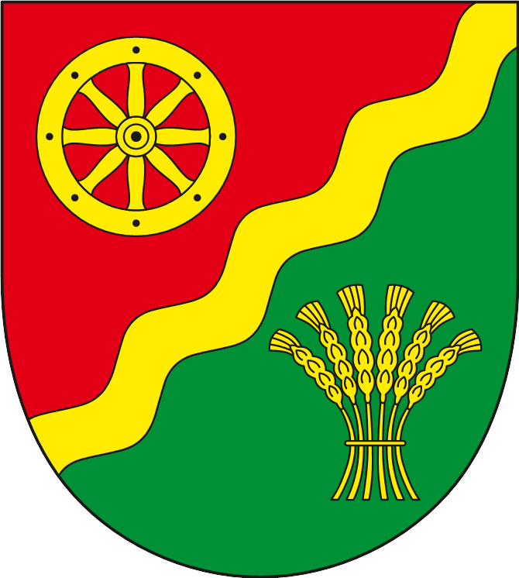 Obecní úřad Mirkovice, Mirkovice čp. 19, 382 32 Velešín

Ohlášení změny k místnímu poplatku z pobytu
(ve smyslu obecně závazné vyhlášky obce Mirkovice č. 1/2021, o místním poplatku z pobytu)

Ubytovatel:…………………………………..………………………………………………….
Adresa provozovny:……………………………………………………………………..
IČO:………………………………………………………
Telefon………………………………………………………………………………………………….
e-mail:…………………………………………………………………………………………………..

Druh změny: ………………………………………………………………………………………
Datum od:…………………………………………………………………………………………………
Pozastavení činnosti:………………………………………………………………………
Datum od:…………………………………………………………………………………………………
Zrušení ŽO:……………………………………………………………………………………..…..
Datum od:………………………………………………………………………………………………..

Jiné:…………………………………………………………………………………………………………….…………………………………………………………………………………………………………………………

Datum: …………………………………… Podpis(a razítko):…………………………………………………………….

